Работники профилактической группы Пожарно-спасательного центра Москвы проводят профилактику на территории садовых и дачных товариществ

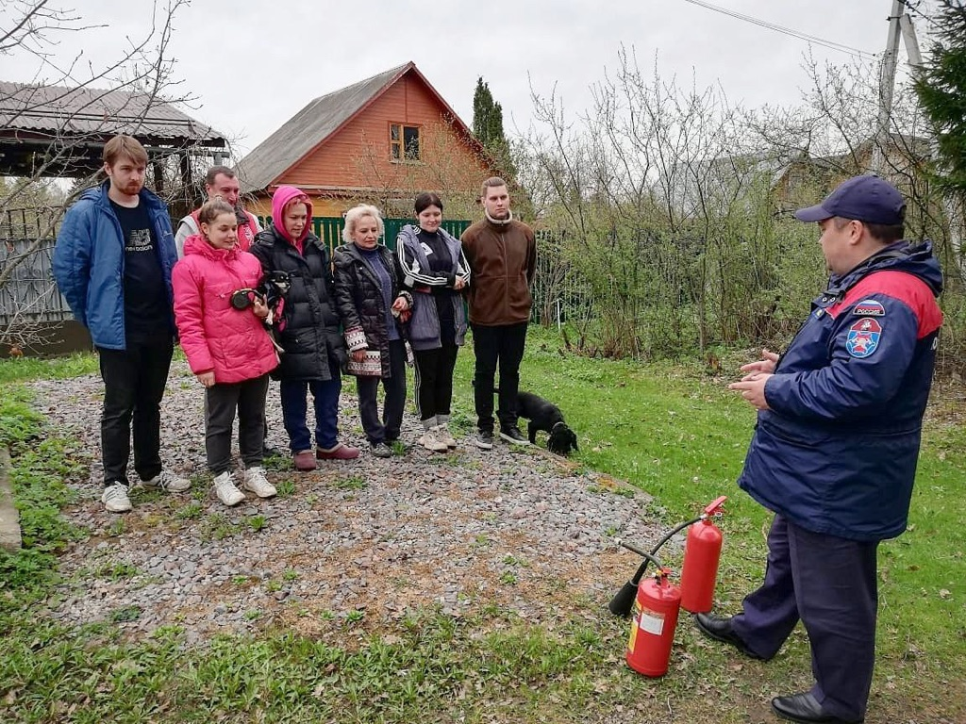
Чтобы предотвратить опасные ситуации в весенний период, сотрудники Пожарно-спасательного центра ведут усиленную профилактическую работу, особое внимание уделяется товариществам.
В ходе встреч с горожанами специалисты напоминают им правила пожарной безопасности и требования действующего противопожарного режима.
Нельзя пользоваться открытым огнём вблизи строений, сухой травы, кустарников и деревьев.
Необходимо своевременно очищать свой участок и прилегающую к нему территорию от травы и легковоспламеняющегося мусора.
Разводить костры для сжигания сухой травы, веток, листвы и другой горючей растительности на индивидуальных земельных участках, а также на садовых или огородных участках можно на расстоянии не менее 15 метров от зданий и иных построек. При использовании ёмкости из негорючего материала разрешается уменьшить это расстояние до семи с половиной метров.
Пожарные также напоминают: нельзя оставлять очаг без присмотра, после использования огня место должно быть засыпано землёй или песком либо залито водой.
Для обеспечения безопасности рядом с местом разведения огня должны находиться первичные средства пожаротушения, а у человека, контролирующего процесс, обязательно должно быть средство связи для вызова экстренных служб.
Вызвать пожарных в случае возникновения опасной ситуации можно по единому номеру «112».
В ходе профилактических рейдов жителей столицы также учат применять первичные средства пожаротушения.
Профилактики размещают на территории товариществ на специальных стендах информацию с правилами пожарной безопасности и номерами для вызова экстренных служб.
С начала весны в садовых некоммерческих товариществах и товариществах собственников недвижимости проведено более 600 профилактических мероприятий.
Специалисты организовали 60 встреч с населением, тысячу четыреста раз они беседовали с горожанами на тему противопожарного режима, профилактики разместили более двух с половиной тысяч информационных материалов на специальных стендах, для того чтобы горожане смогли обратиться к важной информации в любое время, им вручили порядка тысячи памяток.

